
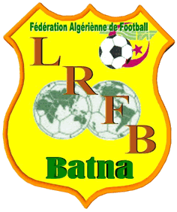
الإتحاد الجزائري لكرة القدم
FEDERATION ALGERIENNE DE FOOTBALL
الرابطة الجهوية لكرة القدم باتنة

LIGUE REGIONALE DE FOOTBALL – BATNA
المديرية الفنية الجهوية

DIRECTION TECHNIQUE REGIONALE

استمارة المعلومات

الصورة

بطاقة معلومات تملأ وترسل عبر إيميل
directiontechniquefootball05@gmail.com

Nom : AAadAAAضضضضضلللل
…………………………
اللقب : ………………………….
Prénom :
…………………………………..
الاسم :………………………………..
تاريخ و مكان الازدياد : ………………………………
العنوان : ………………………..
رقم الهاتف : .……………………..……
الايمايل : ………………………….
جواز السفر رقم /ان وجد ……………… الصادر بتاريخ …………….. عن ……………..
تنتهي صلاحية جواز السفر يوم …………………….

الشهادات العلمية و التدريبية المتحصل عليها :
السنــة | الشهــادة

الخبرة المهنية كمدرب في الثلاثة مواسم الرياضية التالية:

رقم الرخصة | الفئة | الفريق | الموسم الرياضي
 |  |  | 2021/2022
 |  |  | 2022/2023
 |  |  | 2023/2024
 |  |  | 2024/2025

قياس اللباس الرياضي :
أرغب بالمشاركة في تربص :
 | FAF 2 |  |  | FAF 1

